
zondag 28 september 2025
2e zondag van de herfst

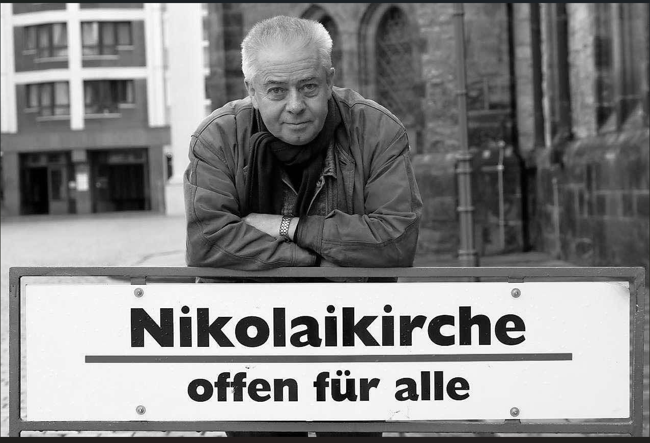

Voorganger  Organist  Lector | Ds. Cor Flobbe  Paul Ballhaus  Adriaan Huson

Muziek

D E V O O R B E R E I D I N G

De klok luidt - het wordt stil

Welkom en begroeting

We bidden samen
Eeuwige God,
oorsprong van Licht, leven en liefde
hier zijn we,
met alles wat we hebben
en met alles wat we missen

Zie ons aan, wek ons op,
doe ons weer leven naar U toe
Amen (gemeente gaat staan)

Zingen drempellied 216: 1, 2 en 3
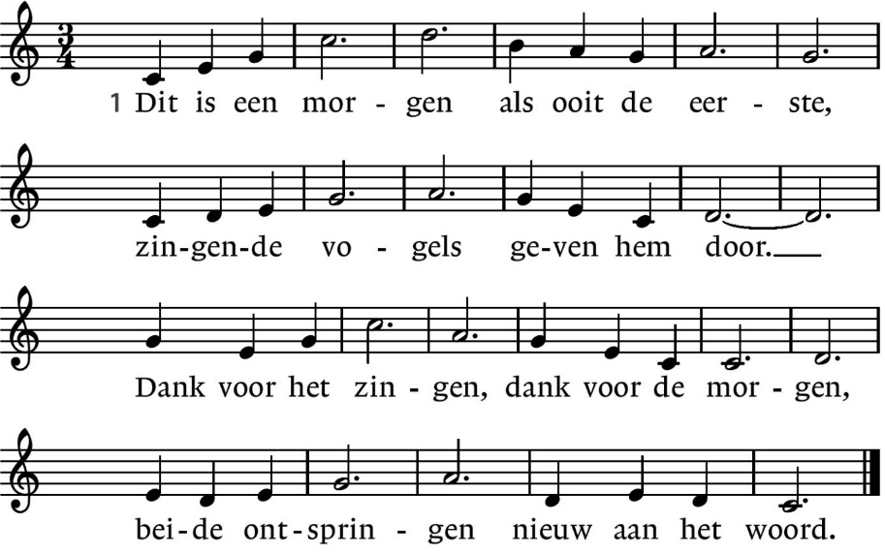

2. Dauw op de aarde, zonlicht van boven,
vochtige gaarde, geurig als toen.
Dank voor gewassen, grassen en bomen,
al wie hier wandelt, ziet: het is goed.

3. Dag van mijn leven, licht voor mijn ogen,
licht dat ooit speelde waar Eden lag.
Dank elke morgen Gods nieuwe schepping,
dank opgetogen Gods nieuwe dag.

Begroeting
v: Onze hulp is in de Naam van de Heer
a: SCHEPPER EN BEHOEDER VAN ALLE LEVEN
v: De Eeuwige die naar ons omziet
a: IN ZIJN LIEFDE MOGEN WIJ LEVEN
v: Wij groeten elkaar
a: IN DE NAAM VAN DE VADER, DE ZOON
EN DE HEILIGE GEEST. AMEN.
Zingen lied 85: 3 en 4

3. Bij wie Hem vrezen is zijn heil geplant.
Zijn heerlijkheid zal wonen in dit land,
het heilig land waar goedheid trouw ontmoet,
het recht de vrede met een kus begroet;
de trouw die uit de aarde opwaarts schiet,
het recht dat uit de hemel nederziet.
De velden deelt Hij van zijn overvloed,
de Heere die ons zegent met zijn goed.

4. Waar Hij ook gaat, de vrede gaat Hem voor,
liefde en trouw ontspruiten in zijn spoor.
Gerechtigheid is voor zijn aangezicht,
zij bloeit alom waar Hij zijn voetstap richt.
(gemeente gaat zitten)

Korte intro bij het thema ‘Geen vrede zonder gerechtigheid...’

Kyriëgebed gezongen: lied 1005: 1, 2, 3 en 4
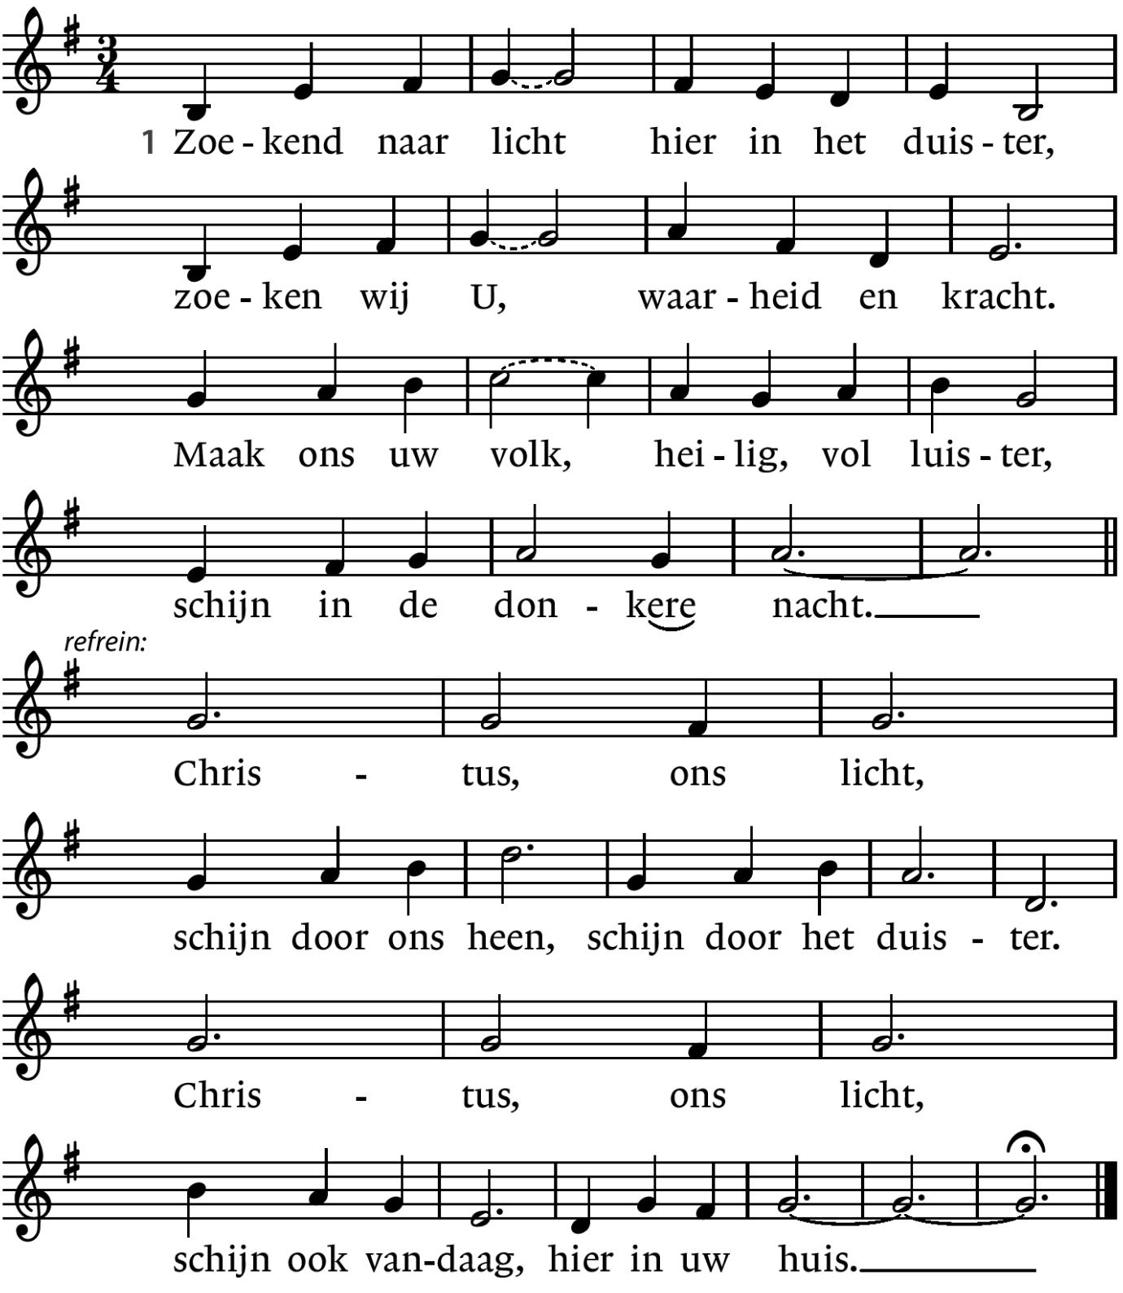

2. Zoekend naar rust zijn wij vol zorgen
zoekend naar hoop, troost in uw woord.
Spreek door ons heen tot de verdrukten,
zo wordt uw stem gehoord.
Refrein: Christus, ons licht, ....

3. Zoekend naar brood lijden zij honger,
zoekend naar water lijden zij dorst.
Maak ons uw brood, breek ons voor allen,
U bent de vredevorst.
Refrein: Christus, ons licht, ....

4. Zoekend naar troost zijn velen dakloos,
zoekend naar warmte zijn velen koud.
Maak ons een huis van levende stenen,
schuilplaats door U gebouwd.
Refrein: Christus, ons licht, ....

Leefregel Micha 6: 6 - 8

Gloria lied 150a: 1, 2, 3 en 4

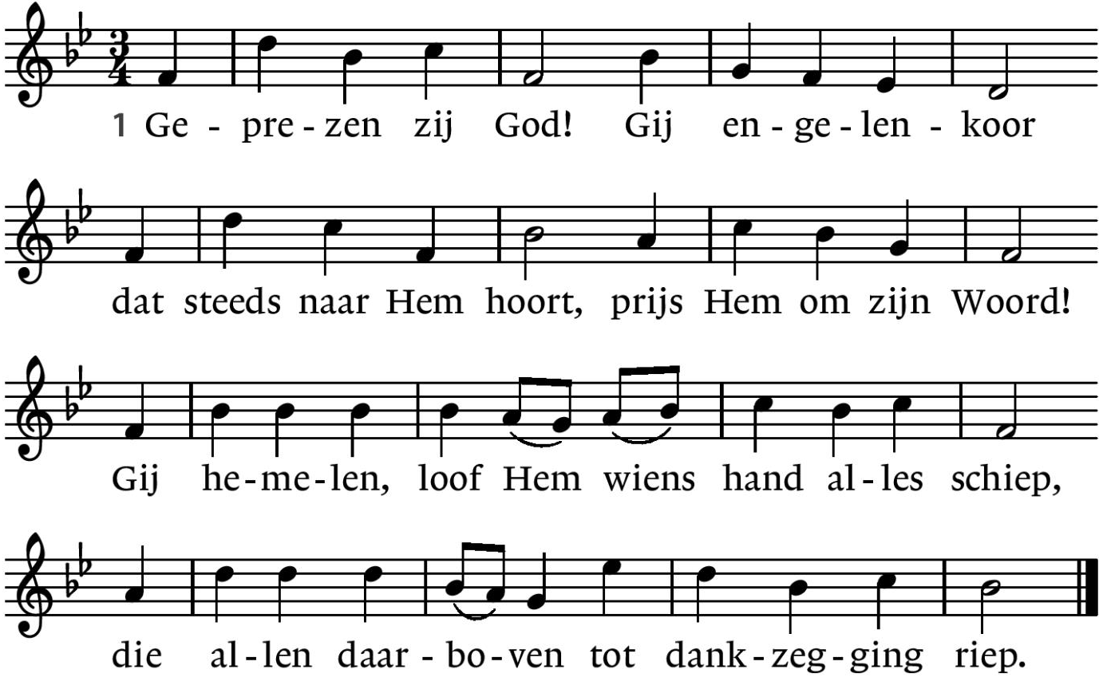

2. Geprezen zij God! Gij allen op aard,
aanbid Hem die u als kinderen aanvaardt.
Loof Hem die uw Heer is met juichende stem.
Beantwoord zijn liefde: leef altijd voor Hem!

3. Geprezen zij God! Laat alles wat leeft
nu zingen voor Hem die alles ons geeft.
Laat jubelen het orgel, laat harp en trompet
de glorie doen klinken van Hem die ons redt.

4. Geprezen zij God! Ons lied is gewijd
aan Hem die altijd ons helpt en geleidt.
Om zijn goede schepping, om hemels genot,
zijn gunst en vergeving: geprezen zij God!

D E S C H R I F T E N

Gebed om de Geest

De lector steekt de kaarsen aan

Lezen uit de Profeten, Jeremia 6: 11 – 15

Lezen uit de Brieven, Efeze 2: 14 - 19

Zingen lied MetAndereWoorden 32: 1, 2, 3 en 4

- Van de vrede blijf je dromen,
van een wereld in het groen,
waar verdriet niet meer kan komen,
waar geen mens je kwaad zal doen.
Niemand bang meer en alleen,
zon en warmte om je heen.
Niemand bang meer en alleen,
zon en warmte om je heen.

- Samen zullen wij weer leren
van de vrede, hoe dat moet,
hoe je onrecht om kunt keren
tot iets heels en tot iets goeds.
Zodat alles anders wordt,
dichterbij de droom van God.
Zodat alles anders wordt,
dichterbij de droom van God.

- Van raketten en van zwaarden
maken wij gewoon een ploeg
en wij zaaien op de aarde
graan voor allen, brood genoeg.
Liefde huist in elke straat,
niemand wordt er meer soldaat.
Liefde huist in elke straat,
niemand wordt er meer soldaat.

- Van de vrede blijf je dromen,
jij zult zien, soms, hier en daar,
hoe er steeds meer mensen komen
die niet vechten met elkaar.
Die de wegen gaan van God,
tot de aarde hemel wordt.
Die de wegen gaan van God,
tot de aarde hemel wordt.

Overweging

Stilte - muziek

Zingen lied 1000: 1, 2 en 5
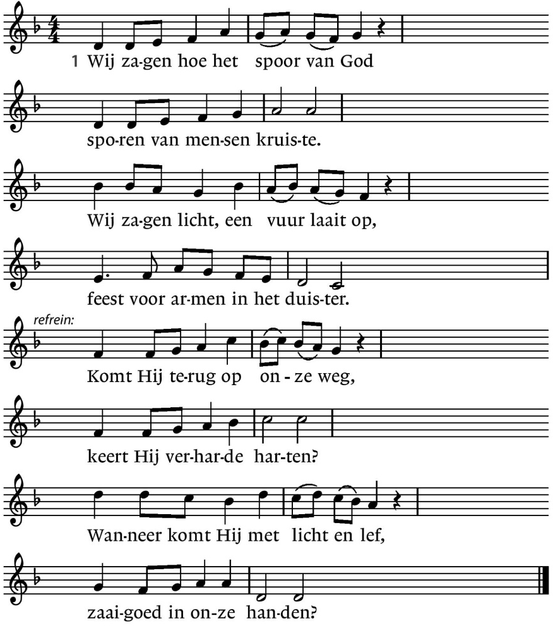

2. Wij zagen mensen teer en fier,
bloeien in steenwoestijnen.
Wij zagen hoe de schepping nieuw
gloort in vrede zonder einde.
Refrein: Komt Hij terug op onze weg,
keert Hij verharde harten?
Wanneer komt Hij met licht en lef,
zaaigoed in onze handen?

5. Wij zagen God verloren staan,
zullen zijn kinderen komen?
Wij zagen Gods hart opengaan:
levend water, rijke stromen.
Refrein: Komt Hij terug op onze weg,
keert Hij verharde harten?
Wanneer komt Hij met licht en lef,
zaaigoed in onze handen?

Gebeden met als acclamatie

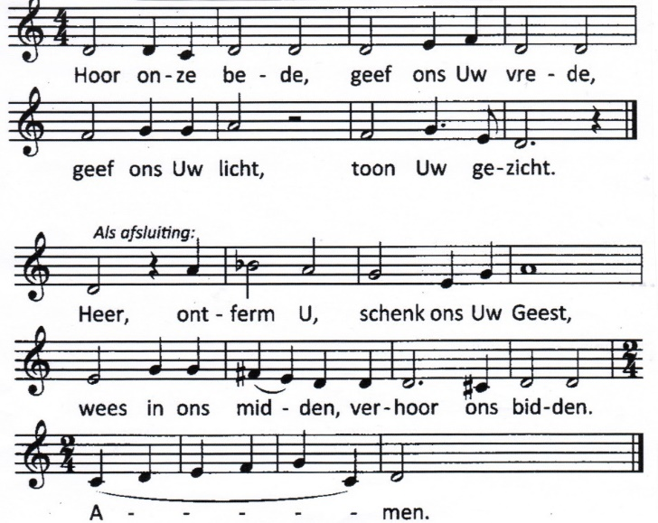

Stil gebed en Onze Vader

Onze Vader die in de hemel zijt, Uw naam worde geheiligd.
Uw koninkrijk kome, Uw wil geschiede,
op aarde zoals in de hemel.
Geef ons heden ons dagelijks brood. En vergeef ons onze schulden
zoals ook wij onze schuldenaars vergeven.
En leid ons niet in verzoeking, maar verlos ons van de boze.
Want van U is het koninkrijk en de kracht en de heerlijkheid
in eeuwigheid. Amen

Collecte D: Leprazending
K: Missionair Werk
(QR codes op laatste blad van deze liturgie)
(gemeente gaat staan)

Slotlied 492: 1, 2 en 3
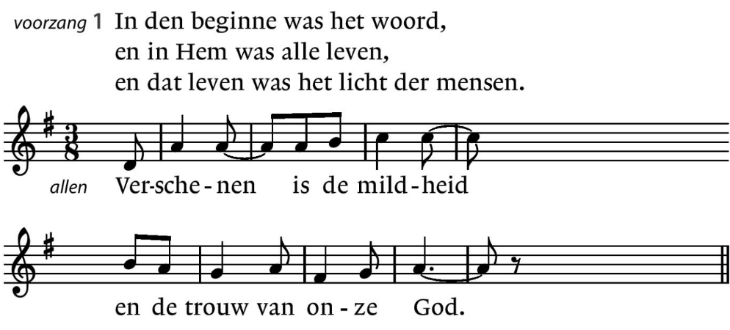
2. Het woord is vlees geworden,
het heeft in ons midden gewoond,
een mens in de handen van mensen.
Refrein: Verschenen is ….

3. Niemand heeft ooit God gezien,
maar wij mochten zijn glorie aanschouwen,
Jezus, de Zoon van de levende God.
Refrein: Verschenen is ….

Zegen (samen uitgesproken)
Dat de liefde van God
onze dagen vult
dat het leven van Jezus
vrede legt in ons hart en onze handen
dat de Geest van God
ons blijft bewegen en blijft dragen

zo zegene ons
de Vader, de Zoon en de Heilige Geest
AMEN (gezongen)

Vredeslied
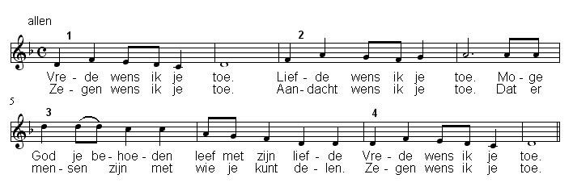

QR codes 2025 t.b.v. collectes

  Diaconie |   Pastoraat en eredienst

.-.-.-.-.-.

Reacties op de viering zijn welkom in de doos in de hal óf via het adres:: reactieviering@pknhuissen.nl

In de werkgroep VIEREN worden deze besproken en wordt er gekeken
hoe we daarmee onze vieringen kunnen ‘verbeteren’.

